MSSV: 22719711
Họ tên: Phan Phước Hiệp
- Gửi message
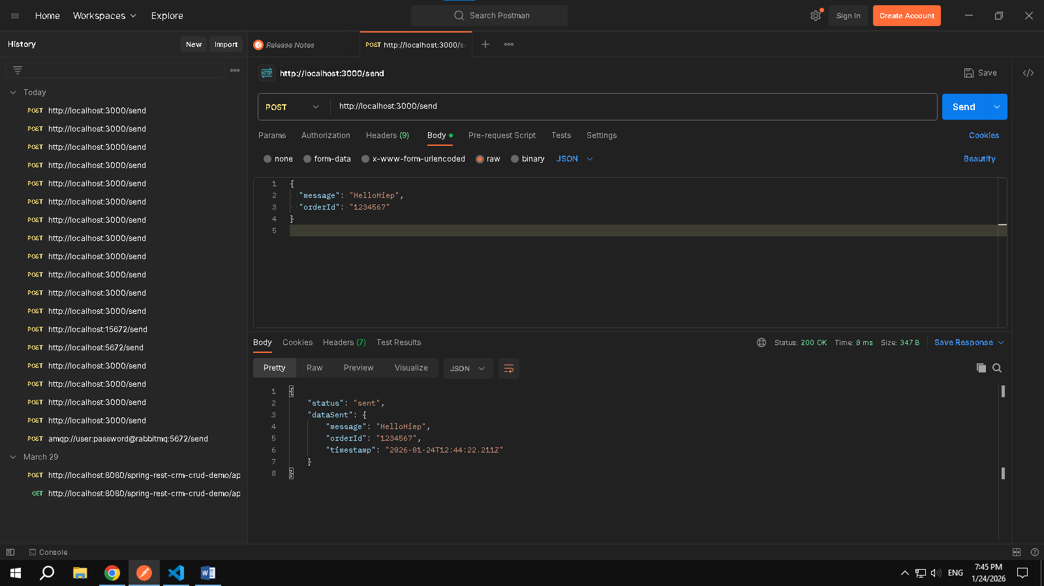
Kết quả:
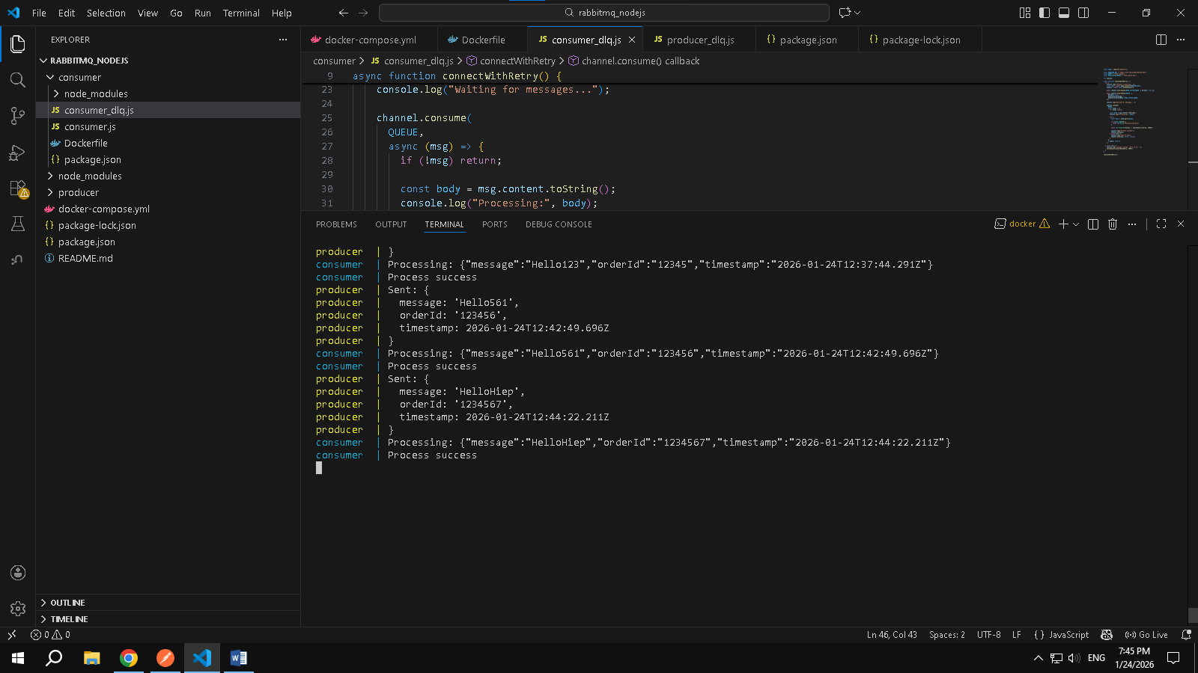
- Message trường không tồn tại
